**1. М-хлорбензгидриламин**

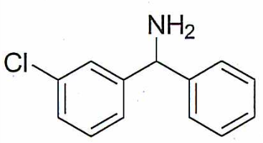

Chemical Name: [1-phenyl-1-(3-chlorophenyl)methyl]amine

Molecular Formula: C13H12ClN

Molecular weight: 217,70

**2. 1-[(3-хлорфенил)(фенил)метил]мочевина**

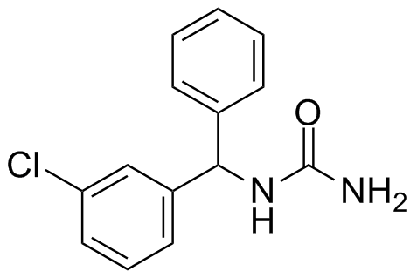

Химическое наименование: 1-[(3-chlorophenil)(phenil)methyl]urea

Эмпирическая формула: С14Н13СlN2O

Молекулярная масса: 260,73